ПОЗДРАВЛЯЕМ!
С 10 по 12 апреля 2013 года в г. Обнинск (Калужская область) прошла XXVIII Всероссийская конференция учащихся «ЮНОСТЬ, НАУКА, КУЛЬТУРА».
В конференции принял участие ученик 10А класса Широков Кирилл (учитель Айзикович А.Г.).
Представленная исследовательская работа «Автоморфные числа в различных системах счисления и их свойства» вызвала повышенный интерес членов жюри и участников конференции.
По итогам конференции Широков Кирилл признан призером и награжден Дипломом Лауреата II степени.
Хочется отметить, что в текущем учебном году Широков Кирилл стал победителем регионального этапа Всероссийского открытого конкурса «Меня оценят в XXI веке», Лауреатом I степени Всероссийского молодежного фестиваля Всероссийского открытого конкурса научно-исследовательских и творческих работ молодежи «Меня оценят в XXI веке» (г. Москва), победителем муниципального (отборочного) этапа Всероссийской научной конференции школьников «Шаг в будущее».

От всей души поздравляем Широкова Кирилла и его педагога учителя математики Айзикович Анну Георгиевну с достигнутыми результатами. Так держать!
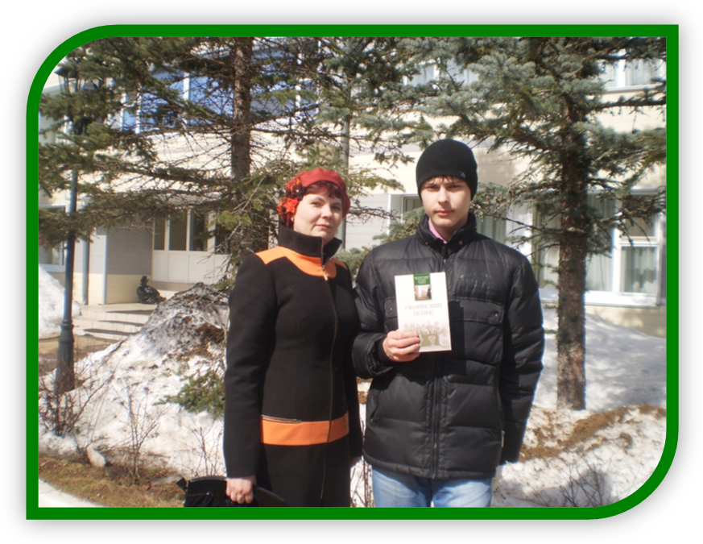
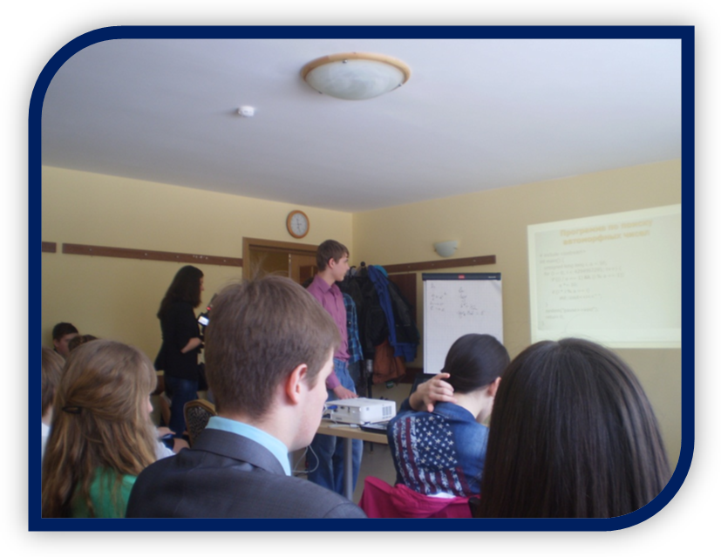

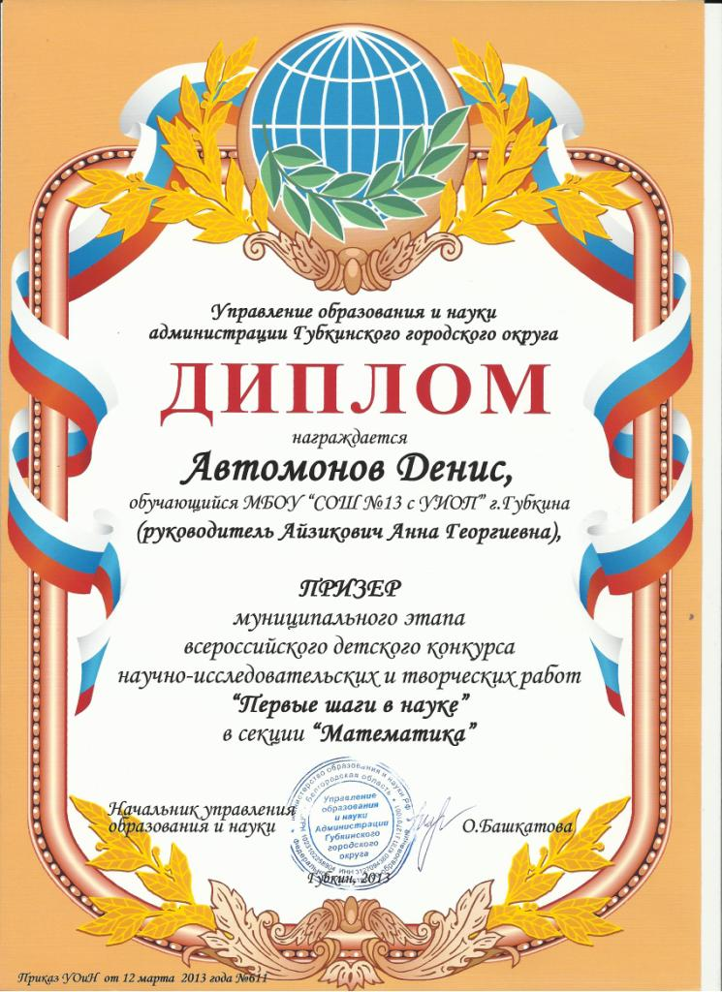
ПОЗДРАВЛЯЕМ!
16 апреля 2013 года на МБОУ ДОД «Дворец детского (юношеского) творчества «Юный губкинец» прошла торжественная церемония награждения победителей и призеров муниципальных исследовательских конкурсов и конференций:

- Муниципальная научно-практическая конференция Всероссийского форума молодых исследователей «Шаг в будущее»
Шубин Михаил, 11Б класс (учитель Айзикович А.Г.),
Широков Кирилл, 10А класс (учитель Айзикович А.Г.)

- Муниципальный этап всероссийского конкурса исследовательских работ и творческих проектов дошкольников и младших школьников «Я – исследователь
Немчинов Николай, 1Б класс (учитель Мотынга Е.А.),
Башкатов Владимир, 1Б класс (учитель Мотынга Е.А.),
Павлык Виолетта, 2Б класс (учитель Зиновьева М.Ю.),
Шутенкова Виолетта, 2Б класс (учитель Зиновьева М.Ю.),
Масленников Константин, 3Б класс (учитель Полозова И.А.),
Грибанова Арина, 3Б класс (учитель Полозова И.А.),
Шаламова Виолетта, 3Б класс (учитель Полозова И.А.),.

- Муниципальная научная конференция школьников «Открытие»
Дяченко Дарья, 11Б класс (учитель Леонова Т.А.).

- Муниципальный этап всероссийского детского конкурса научно-исследовательских и творческих проектов «Первые шаги в науке
Агбалян Марианна, 8Г класс (учителя Беганова Н.Н., Сдержикова В.И.),
Ракитянская Кристина, 8Г класс (учителя Беганова Н.Н., Сдержикова В.И.
Елисеева Анастасия, 7А класс (учитель Крылова Л.П.),
Колобова Юлия, 7А класс (учитель Крылова Л.П.),
Чекряк Анастасия, 4А класс (учитель Кондратьева т.И.,
Автомонов Денис, 6А класс (учитель Айзикович А.Г.),
Васильченко Ксения, 8Б класс (учитель Боровенская Н.В.).
От всей души поздравляем победителей и призеров исследовательских конкурсов и конференций и их педагогов с достигнутыми результатами. Так держать!

